Form Kodu: FR-HYE-12 İlk yayın tarihi: 13.03.2017 Rev No : 00 Rev Tarihi :
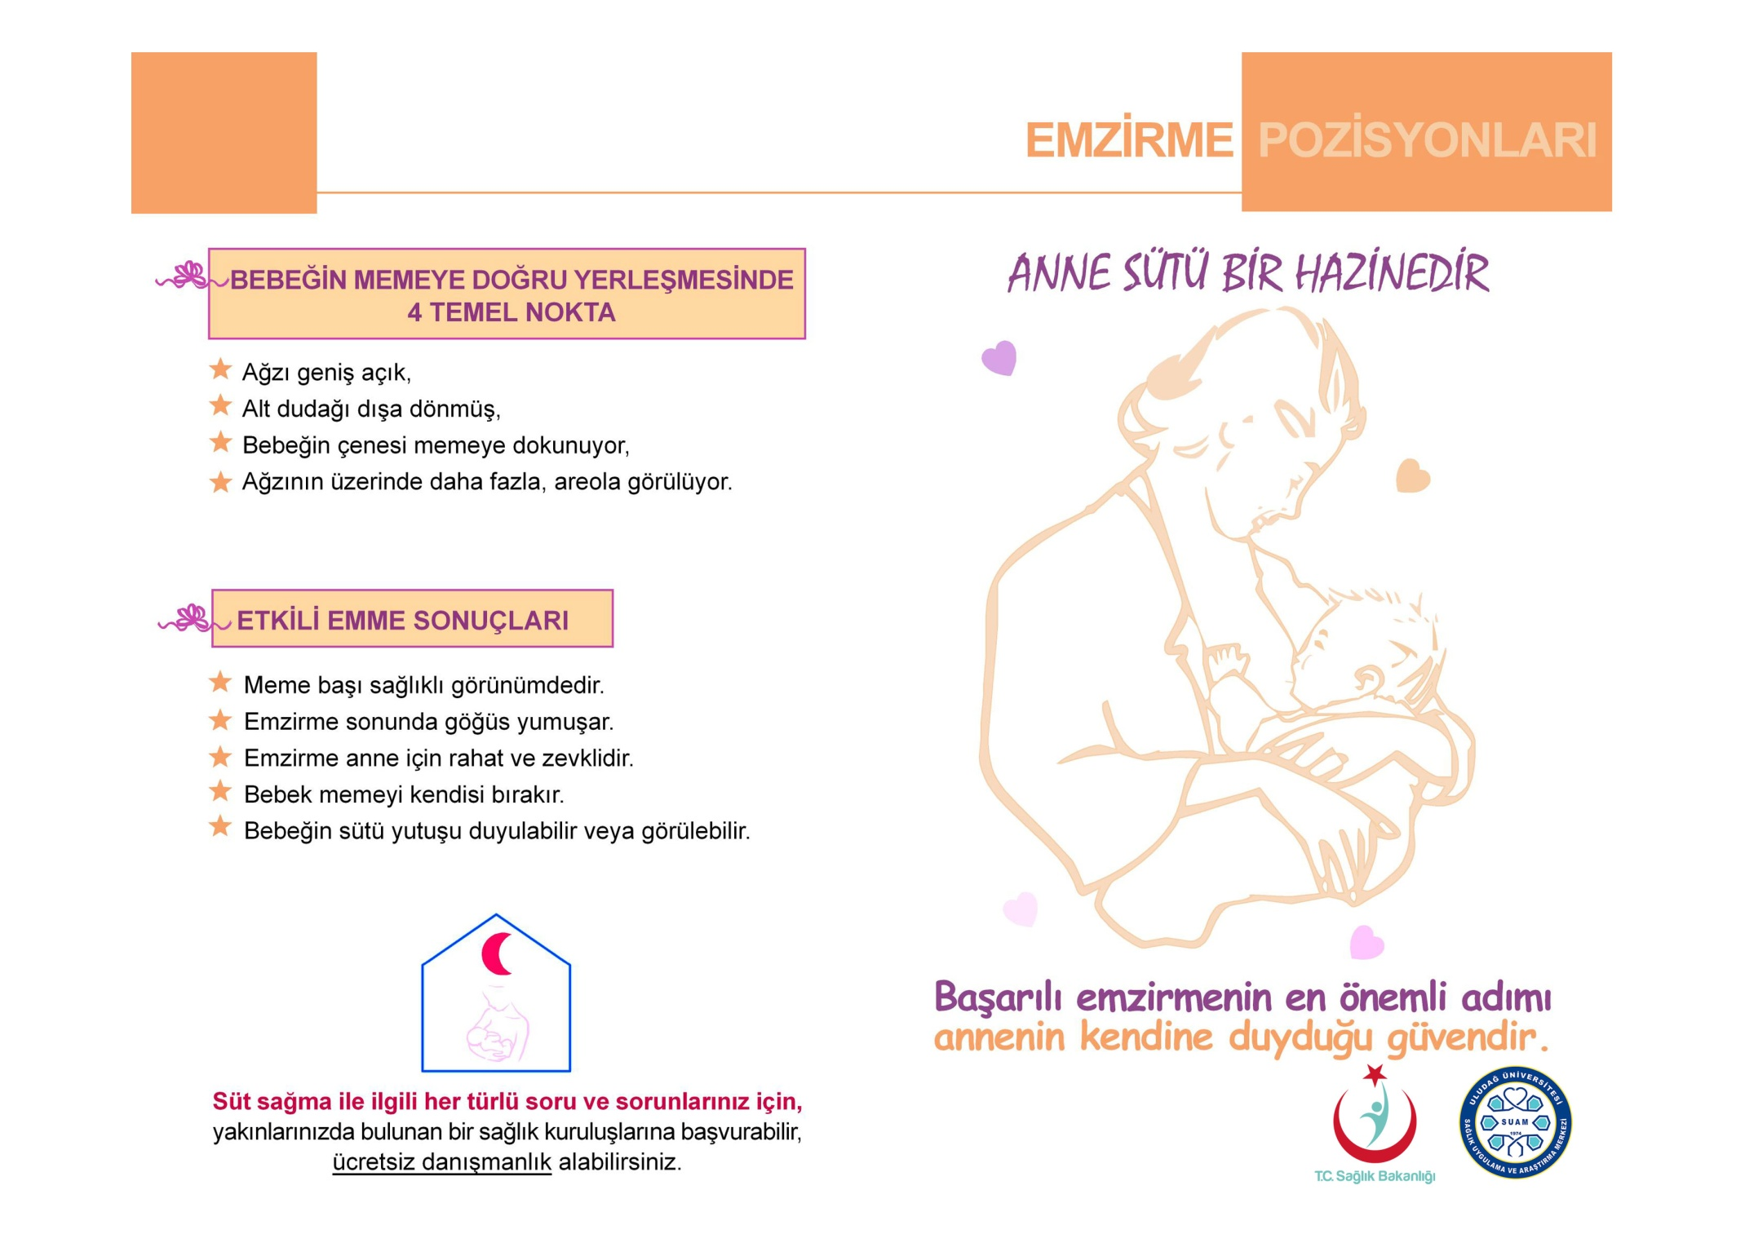

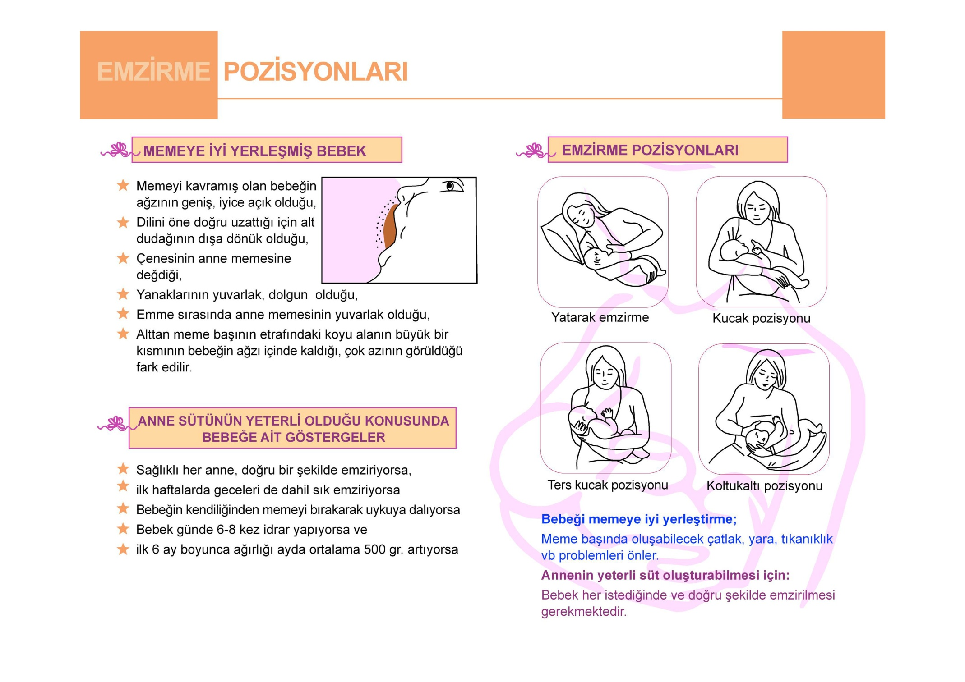
Form Kodu: FR-HYE-12 İlk yayın tarihi: 13.03.2017 Rev No : 00 Rev Tarihi :

